ĐỀ THAM KHẢO TUYỂN SINH 10-NĂM HỌC:2018-2019
Bài 1: Trong mặt phẳng tọa độ Oxy cho hàm số có đồ thị (P)
và đường thẳng (D): y = – x
a)Vẽ (P) và (D).
b)Viết phương trình đường thẳng (D₁) song song với (D) và cắt (P) tại điểm có hoành độ là –2.
Bài 2: Cho phương trình x² – (2m + 1)x + m² + 2 = 0. (1)
a) Tìm m để phương trình (1) có nghiệm x₁, x₂.
b) Tìm m để hai nghiệm x₁ và x₂ thỏa mãn hệ thức : 3x₁x₂ – 5(x₁ + x₂) + 7 = 0.

Bài 3: Một người đi xe máy lên dốc có độ nghiêng 4⁰ so với phương ngang với vận tốc trung bình lên dốc là 9km/h. Hỏi người đó mất bao lâu để lên tới đỉnh dốc ? Biết đỉnh dốc cao khoảng 15m.

Bài 4: Cho rằng diện tích rừng nhiệt đới trên Trái Đất được xác định bởi hàm số S = 718,3 – 4,6t trong đó S tính bằng triệu hec-ta, t tính bằng số năm kể từ năm 1990. Hãy tính diện tích rừng nhiệt đới vào các năm 1990 và 2018.
Bài 5: Một vé xem phim có giá 60.000 đồng. Khi có đợt giảm giá,mỗi ngày số lượng người xem tăng lên 50%, do đó doanh thu cũng tăng 25%. Hỏi giá vé khi được giảm là bao nhiêu?
Bài 6: Bạn An dùng kính lão của ông nội (một loại thấu kính hội tụ) để làm thí nghiệm tạo ảnh một cây đèn cầy trên tấm màn. Cho rằng vật sáng có hình đoạn thẳng AB đặt vuông góc với trục chính của một thấu kính hội tụ, cách thấu kính đoạn OA = 16cm. Thấu kính có quang tâm là O và tiêu điểm F, có tiêu cự OF = 12cm. Vật AB cho ảnh thật A’B’ (có đường đi của tia sáng được mô tả như hình vẽ). Tính xem ảnh cao gấp bao nhiêu lần vật.
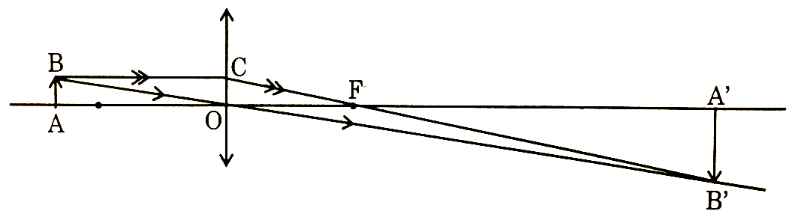

Bài 7: Nhân dịp lễ Quốc tế phụ nữ 8/3, bạn Hoa địng đi siêu thị mua tặng mẹ một cái máy sấy tóc và một cái bàn ủi với tổng số tiền là 700 000 đồng. Vì lễ nên siêu thị giảm giá, mỗi máy sấy tóc giảm 10%, mỗi bàn ủi giảm 20% nên Hoa chỉ trả là 585 000 đồng. Hỏi giá tiền ban đầu (khi chưa giảm) của mỗi cái máy sấy tóc, bàn ủi là bao nhiêu?
Bài 8: Cho tam giác nhọn ABC (AB< AC) nội tiếp đường tròn (O) có đường cao AD. Vẽ DEAC tại E và DFAB tại F
- Chứng minh và tứ giác BCEF nội tiếp.
- Tia EF cắt tia CB tại M, đoạn thẳng AM cắt đường tròn (O) tại N (khác A). Chứng minh MN . MA = MF . ME
- Tia ND cắt đường tròn (O) tại I. Chứng minh OI EF.

HƯỚNG DẪN GIẢI:
Bài 1: a)Vẽ (P) và (D)
Lập bảng giá trị của (P) và (D)
Vẽ (P) và (D) trên cùng 1 hệ trục Oxy
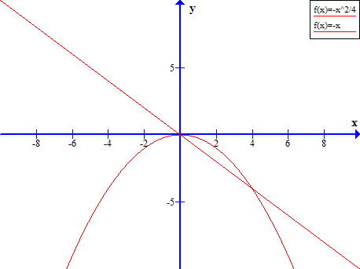
b)Viết phương trình đường thẳng (D₁) song song với (D) và cắt (P) tại điểm có hoành độ là -2.
Do (D₁) // (D) nên (D₁) có dạng pt: y = -x + m.
Gọi A là điểm mà (D₁) cắt (P) tại điểm có hoành độ là –2.
Ta có: A ∈ (P): →→ A(–2; –1)
Ta lại có: A ∈ (D₁): y = –x + m → -1 = – (–2) + m → m = –3.
Vậy pt (D₁) : y = –x – 3.
Bài 2 :
a) Điều kiện để phương trình có hai nghiệm x₁ và x₂ là : Δ’ = (2m + 1)² – 4(m² + 2) ≥ 0
⇔ 4m² + 4m + 1 – 4m² – 8 ≥ 0 ⇔ 4m – 7 ≥ 0 ⇔
b) Theo hệ thức Vi-ét, ta có và từ giả thiết 3x₁x₂ – 5(x₁ + x₂) + 7 = 0
Suy ra :3(m² +2) – 5(2m +1) +7 = 0 ⇔ 3m² + 6 –10m –5 +7 = 0 ⇔ 3m² –10m + 8 = 0
Vậy với m = 2 thì phương trình có 2 nghiệm x₁ và x₂ thỏa hệ thức 3x₁x₂ – 5(x₁ + x₂) + 7 = 0.
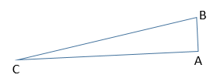
Bài 3:
ΔABC (Â = 90⁰), AB = 15m, ACB = 4⁰.
* Xét ΔABC vuông tại A, ta có :
* Thời gian người đó lên đến đỉnh dốc là : (giờ)
Vậy sau 1 phút 26 giây người đó lên tới đỉnh dốc
Bài 4: Diện tích rừng nhiệt đới vào năm 1990
S = 718,3 – 4,6.(1990-1990) =718,3 hec-ta
Diện tích rừng nhiệt đới vào năm 2018
S = 718,3 – 4,6.(2018-1990) = 589,5 hec-ta
Bài 5: Gọi x là số lượng khán giả đi xem phim lúc chưa giảm giá ( )
60000x (đồng) là số tiền thu được lúc chưa giảm giá
Số lương khán giả sau khi giảm giá là: x.150%
Số tiền thu được sau khi giảm giá là: 60000x.125%
Vậy giá tiền số vé lúc giảm: (đồng)

Bài 6:
Trong $Δ$OAB có AB // A’B’ (cùng vuông góc AA’)
$⇒\frac{A'B'}{\text{AB}}=\frac{\text{OA}'}{\text{OA}}$ (hệ quả của định lí Thales) (1)
Trong $Δ$OCF có OC // A’B’ (cùng vuông góc OA’)
$⇒\frac{A'B'}{\text{OC}}=\frac{A'F}{\text{OF}}=\frac{\text{OA}'−\text{OF}}{\text{OF}}$ (hệ quả của định lí Thales) (2) .
Mặt khác ta có: AB = OC (3)
Từ (1) , (2) và (3) $⇒\frac{\text{OA}'}{\text{OA}}=\frac{\text{OA}'−\text{OF}}{\text{OF}}⇔\frac{\text{OA}'}{\text{16}}=\frac{\text{OA}'−\text{12}}{\text{12}}⇔\text{OA}'=\text{48}\text{cm}$ (4)
Thay (4) vào (1): $\frac{A'B'}{\text{AB}}=\frac{\text{OA}'}{\text{OA}}=\frac{\text{48}}{\text{16}}=3⇒A'B'=3\text{.}\text{AB}$
Vậy ảnh gấp ba lần vật.
Bài 7: Gọi x (đồng) là giá tiền ban đầu của một cái máy sấy (0 < x < 700 000)
y (đồng) là giá tiền ban đầu của một cái bàn ủi (0 < y < 700 000)
Tổng giá tiền ban đầu của một cái máy sấy tóc và một bàn ủi là 700 000 đồng nên: x + y = 700 000
Tổng số tiền được giảm là: 10%x + 20%y = 700 000 - 585 0000,1x + 0,2y = 115 000
Ta có hệ phương trình :
Vậy giá tiền ban đầu của một cái máy sấy tóc là 250 000 đồng, một cái bàn ủi là 450 000 đồng.
Bài 8:

- Tứ giác AEDF nội tiếp do tổng hai góc đối bằng 180⁰
Mà: (do cùng phụ )
Nên:
tứ giác BCEF nội tiếp.
b)Chứng minh được MN . MA = MB . MC và MB . MC = MF . ME
MN . MA = MF . ME
c) Chứng minh được 5 điểm A, N, F, D, E cùng thuộc một đường tròn
AI là đường kính của (O)
3 điểm A, O, I thẳng hàng
Mặt khác chứng minh được OAEF. Vậy OI EF.

